РАЗРАБОТКА ИС УЧЕТА КОНТРОЛЬНО-ИЗМЕРИТЕЛЬНЫХ ПРИБОРОВ
Артюхина Дарья Дмитриевна, Коренькова Татьяна Николаевна, Краева Екатерина
Оскольский политехнический колледж Старооскольского технологического института им А.А. Угарова (филиал) ФГАОУ ВО "Национальный исследовательский технологический университет "МИСиС", Старый Оскол

Состояние железнодорожных линий и объектов инфраструктуры на железных дорогах постоянно находится в центре внимания работников железнодорожных служб. При строительстве и ремонте дорог всегда необходима абсолютная точность. Многие участки дороги, в частности высокоскоростные дороги, требуют высококачественных и надежных измерительных технологий, которые позволяют контролировать текущее состояние железных дорог, гарантировать соответствие проектных параметров при ремонте и строительстве.
С помощью специальных измерительных приборов для железных дорог можно определить отклонения от нормативных требований. Это позволит геометрически правильно уложить дорожку, своевременно обнаруживать ошибки и готовить правильные данные для дальнейших операций.
В процессе мониторинга состояния железной дороги сотрудники используют следующие измерительные инструменты:
• Шаблоны путеизмерительные предназначены для измерения параметров дороги. Шаблоны могут использоваться для железнодорожных колеи всех стандартов. Широко используется для дорожных осмотров и в процессе ремонта или выпрямления. Такие инструменты имеют высокую точность измерений, они дают быстрые и точные данные.
• Скоба используется для измерения вертикального и бокового износа широких направляющих рельсов P50, P65 и P75, а также позволяет контролировать уровень переполнения металла от поверхности головки рельса до боковой поверхности.
• Инструмент для контроля глубины поверхностных дефектов рельсов.
• Нутрометры - это автоматические приборы для измерения диаметра глубоких отверстий.
Этот список не ограничивается перечисленными инструментами. Для каждого типа железнодорожных работ используется определенный набор измерительных инструментов, все зависит от особенностей мероприятий. Многие производители также предлагают инновационные системные решения для мониторинга и измерения операций по строительству и ремонту железных дорог. Существуют усовершенствованные модели различных инструментов с множеством функций и возможностей.
Современные измерительные приборы для железных дорог позволяют точно знать текущее состояние железных дорог, поддерживать дороги в хорошем состоянии, а также гарантировать высокую рентабельность и надежный контроль качества при строительстве и обслуживании железнодорожной инфраструктуры [1].
Важным материальным компонентом развития промышленных предприятий являются контрольно-измерительные приборы и средства автоматизации. Трудно представить современное производство без использования инструментов для инструментария и автоматизации (КИПиА), которые используются для мониторинга и контроля технологических процессов. Широкое внедрение автоматизации производственных процессов изменяет характер труда. Значительная доля затрат в промышленных инвестиционных проектах связана с затратами на автоматизацию технологий производства и обеспечение качества. На данный момент из-за санкций из-за границы не поступает большое количество устройств. Поэтому изучение развития регионального промышленного рынка приборостроения и автоматизации является чрезвычайно важной и актуальной задачей и позволяет прогнозировать направление дальнейшего развития [2].
Целью работы является разработка контрольно-измерительных приборов ИС для обеспечения безопасности движения, повышения качества и конкурентоспособности продукции (услуг), улучшения качества ремонта и обслуживания подвижного состава и других технических средств железнодорожного транспорта, обеспечения безопасной работы условий и охраны окружающей среды.
Разработанное программное приложение способно:
1) вводить информацию в созданную базу данных;
2) выполнить необходимые действия для изменения и удаления информации в базе данных; в то время как все операции по вводу, изменению и удалению данных должны выполняться с точки зрения предметной области, а не базы данных;
3) поддерживать целостность базы данных, не допуская появления неправильных данных;
4) выполнять все действия в базе данных в рамках транзакций;
5) содержать достаточно данных для отображения результатов запроса;
6) выполнять запросы из текста технической задачи;
7) контролировать все входные данные.
При создании базы данных необходимо учитывать возможность ввода информации в базу данных. Для этого были созданы таблицы с функциями добавления и удаления информации в них. Эти функции присутствуют в каждой таблице.
Целостность базы данных также поддерживается при моделировании схемы данных. Когда вы устанавливаете соединение, вы должны проверить целостность данных «Обеспечить», а также каскадное обновление и удаление данных. Обеспечение целостности данных выполняется с использованием масок ввода.
База данных содержит все необходимые данные для выполнения запросов, благодаря таблицам, в которых хранится вся информация.
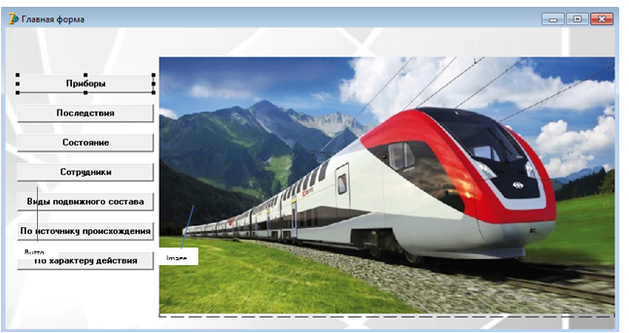
Рисунок 1 - Главная форма
В ходе работы была создана база данных для мониторинга оборудования на предприятии, что облегчает работу путем автоматизации процессов, а также обеспечивает безопасность движения, улучшает качество транспортного средства, повышает конкурентоспособность продукции (услуг), улучшает качества ремонта и обслуживания подвижного состава и других технических средств железнодорожного транспорта, обеспечения безопасных условий труда и охраны окружающей среды.
Список использованных источников
1. Артюхина Д.Д., Коренькова Т.Н. Основы проектирования баз данных: учебное пособие по выполнению курсовой работы. – Старый Оскол: СТИ НИТУ «МИСиС», 2015. – 100 с.
2. Артюхина Д.Д. Основы проектирования баз данных: учебное пособие. – Старый Оскол: СТИ НИТУ «МИСиС», 2014. – 60 с.
3. ФуфаевЭ.В., Фуфаев Д.Э. Базы данных. — М. : Издательский центр «Академия», 2012. – 320 с.
4. КузинА. В., Левонисова С.В. Базы данных. — М. : Издательский центр «Академия», 2012. – 320 с.
5. Бекаревич Ю. Б. Самоучитель MicrosoftAccess 2013 / Бекаревич Ю. Б., Пушкина Н. В. -СПб.: БХВ-Петербург, 2014. — 464 с.
6. Гольцман В.И. Базы данных. Общие вопросы/ Гольцман В.И. - 1-е издание, 2010. – 424 с.

